产品说明书

Jdshop网上购物商城

1. 用户可以在主页查看不同类型商品和一些热销商品.(例如 查看二手男装和二手女装等)

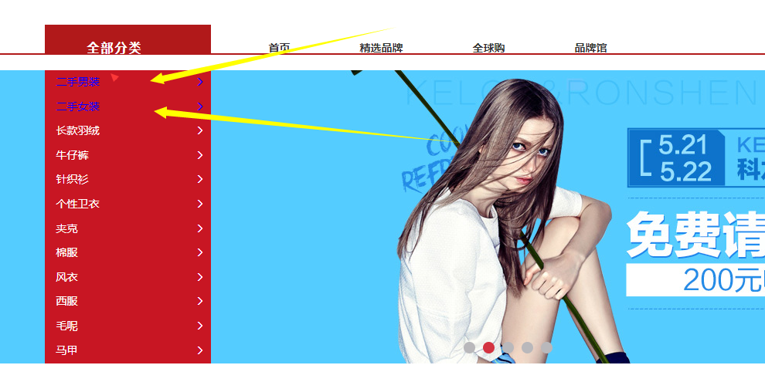

重要商品:

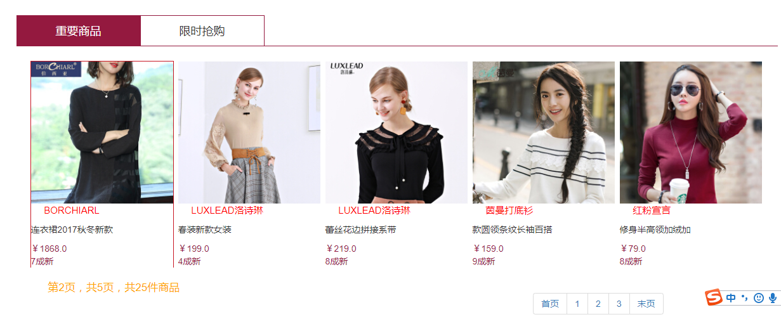

1. 新用户可以注册账号并登录。

注册：

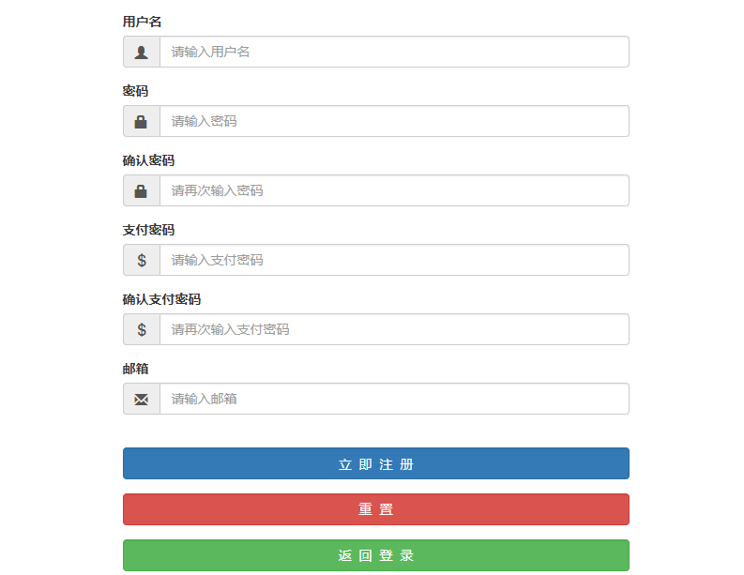

登录:

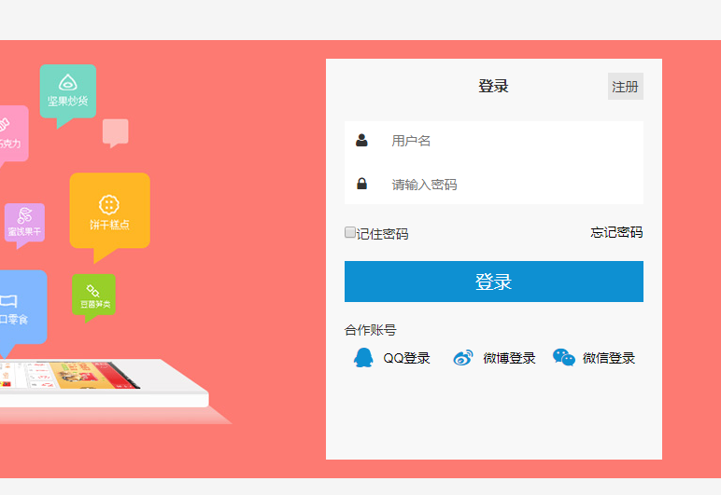

1. 用户可以发布二手商品和查看所发布的商品

发布二手商品：

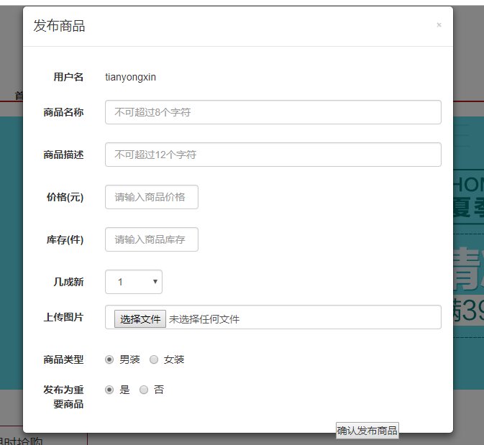

查看所发布的商品：

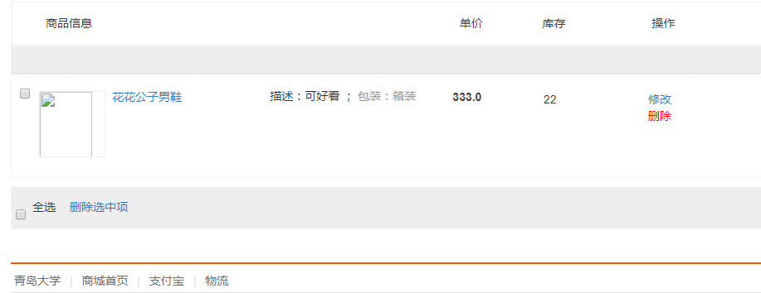

1. 用户可以查看某一类商品并且可以根据条件排序（例如:销量 价格 等）

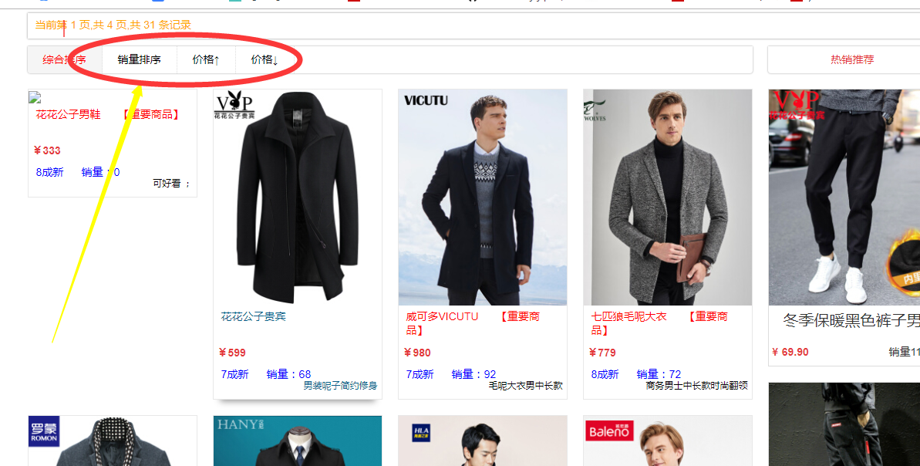

1. 用户可以根据关键字搜索商品

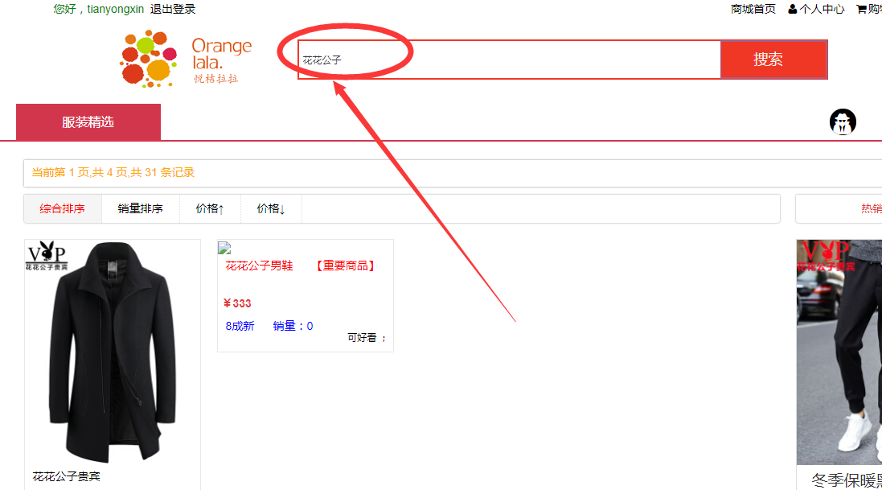

1. 用户可以查看商品详情,领取优惠券,加入购物车

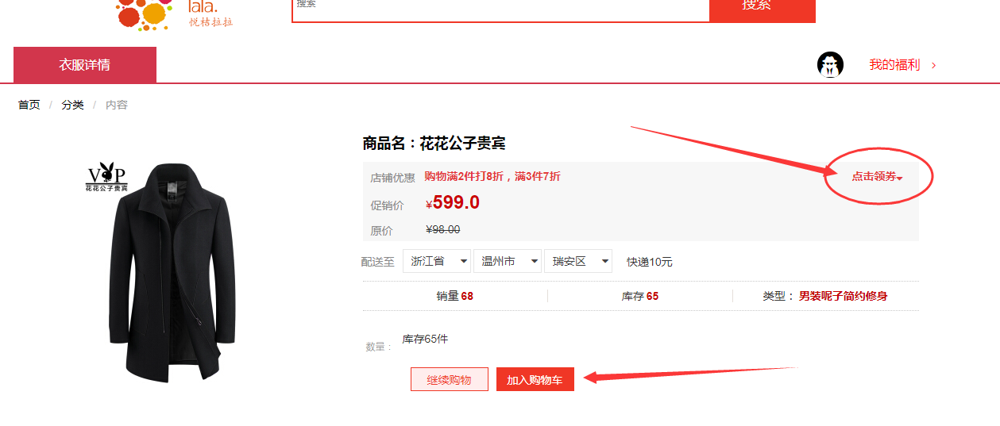

1. 用户可以查看详细介绍和评价

详细信息:

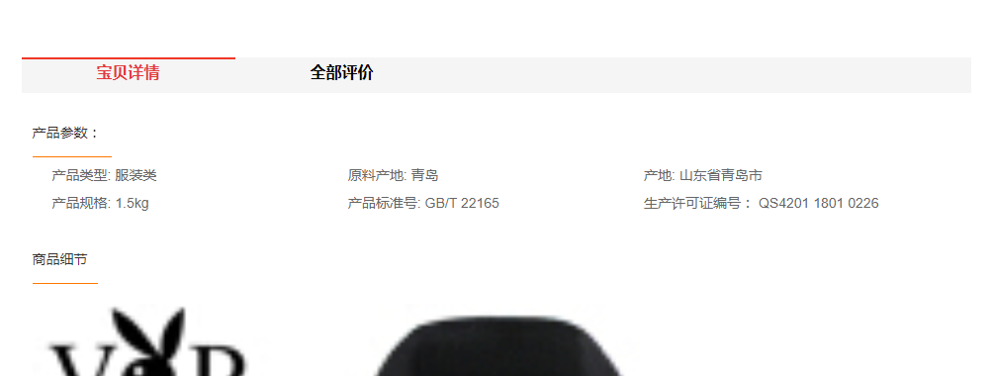

用户评价:

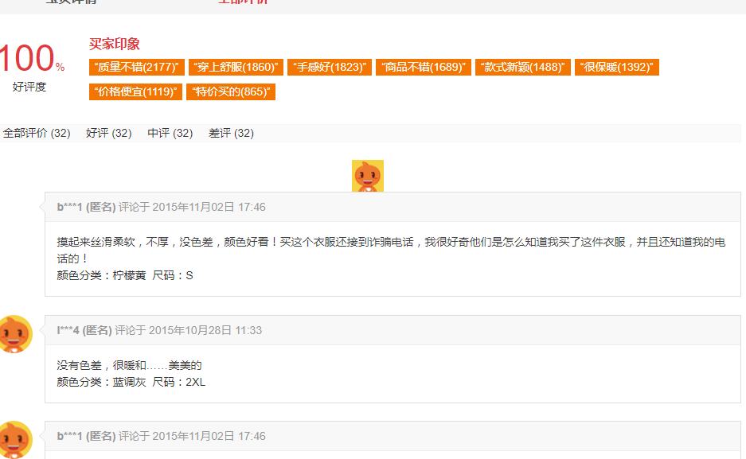

1. 用户查看购物车

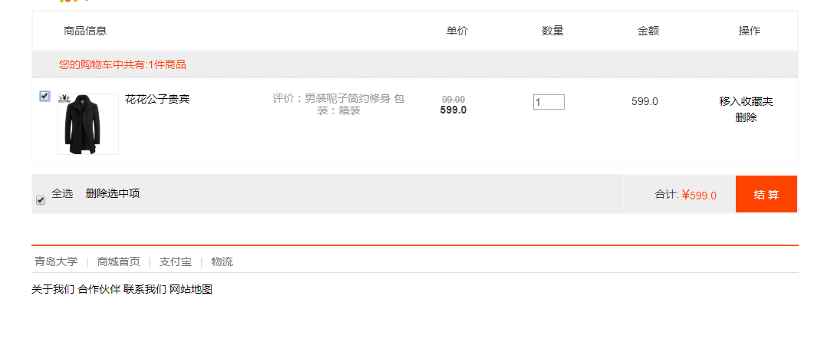

1. 用户使用优惠券并结算商品

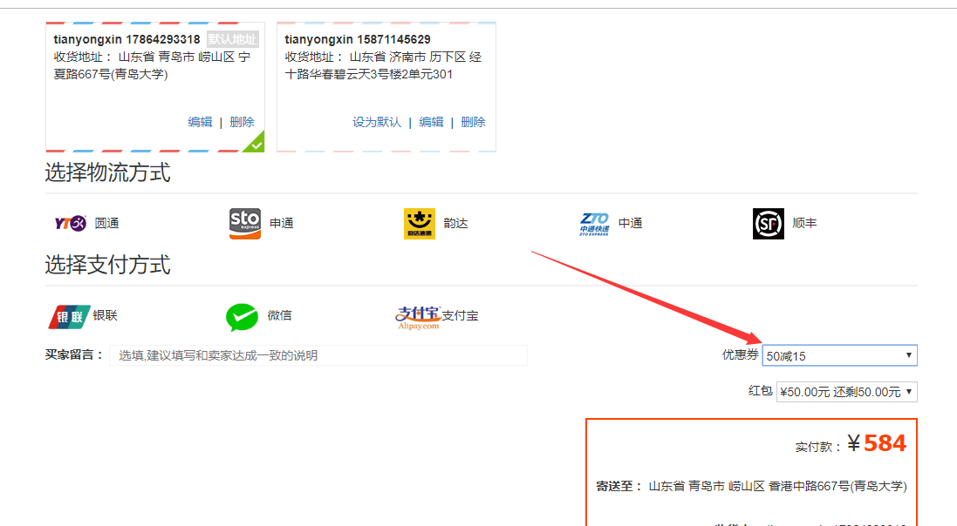

1. 用户输入支付密码付款

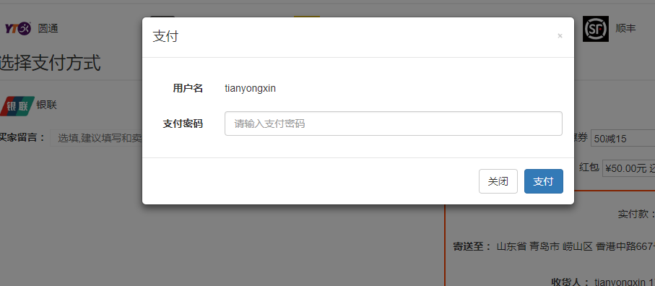

1. 支付成功提示

